**Синтез и свойства полиэфиримидов для газоразделения на основе алкилзамещенных мономеров**

***Лисенков К.В.1,2, Баклагин В.Л.3, Чистякова Д.А.2, Цегельская А.Ю.2***

*Студент, 2 курс магистратуры*

*1«РТУ МИРЭА – Российский технологический университет»*

*Институт тонких химический технологий имени М.В. Ломоносова, Москва, Россия*

*2ФБГУН Институт синтетических полимерных материалов им. Н.С. Ениколопова РАН, Москва, Россия*

*3Ярославский Государственный Технический Университет, Ярославль, Россия*

*E-mail: [lisenckov.lis@yandex.ru](mailto:lisenckov.lis@yandex.ru)*

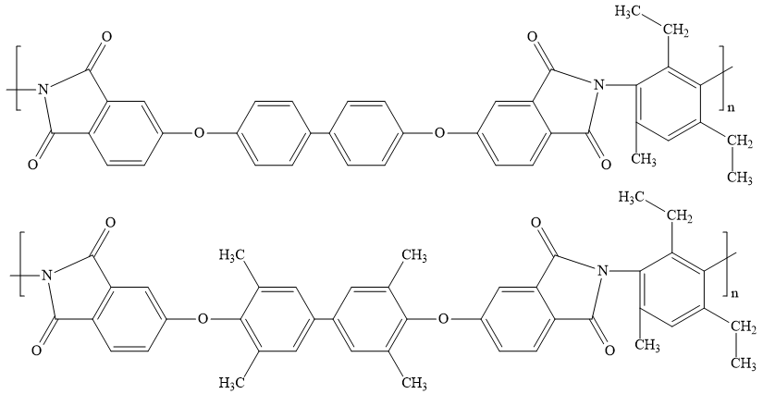Полиэфиримиды (ПЭИ) – термостойкие полимерные материалы, которые нашли свое применение во многих отраслях промышленности. Данные соединения обрели широкую популярность ввиду наличия многих полезных свойств, а именно деформационной и химической устойчивости, огнестойкости, стабильности к гидролизу и в потоке γ-лучей. Благодаря сильному межмолекулярному взаимодействию между цепями за счет присутствия карбонильных групп в имидном цикле и атомом азота в этом же цикле ПЭИ имеют большую прочность, жесткость. Кроме того, ПЭИ обладают высокой селективностью, что дает возможность их применения в качестве газоразделительных мембран. Плохая растворимость и низкая проницаемость являются факторами ограничения такого применения. Одним из способов преодоления этих недостатков является введение в структуру полимера объемных алифатических (в том числе и фторированных) групп, которое приводит к снижению межмолекулярного взаимодействия и увеличению внутреннего объема тем самым улучшая растворимость ПЭИ и проницаемость мембран на его основе.

Рис. 1. Структурное звено полиэфиримида с алифатическими заместителями

С целью получения жестких растворимых в органических растворителях ПЭИ был синтезирован диангидрид с центральным тетраметилбифенильным фрагментом. На его основе и ряда алкилзамещенных диаминов (рис. 1) методом высокотемпературной каталитической поликонденсации в расплаве бензойной кислоты была синтезирована серия алкилзамещенных ПЭИ [1]. Структуру полимеров подтверждали методами ИК и 1Н ЯМР спектроскопии. Исследованы растворимость, термические, механические и другие свойства полимеров.

*Работа выполнена с использованием приборной базы Центра коллективного пользования ИСПМ РАН.*

*Работа выполнена при поддержке Министерства науки и высшего образования РФ, номер темы FFSM-2024-0005.*

**Литература**

1. Kuznetsov A.A., Tsegelskaya Y.A. Synthesis of Polyimides in the Melt of Benzoic Acid.//Solvents, Ionic Liquids and Solvent Effects, IntechOpen, 2020. P. 43-64.